毛呂山町ラケットテニス交流大会
競技規則
Ⅰ．用具

ラケット･･･････ジュニア硬式テニスラケットまたはミニテニスラケット
(55cm以内)
ボール･･････････ナガセケンコー ソフティボール70
ポスト･･････････バドミントン用ポスト
ネット･･････････バドミントン用または専用ネット

Ⅱ．コート

- コートの大きさおよび名称は図の通りとする。
- ネットの高さは９０cmとする。
- ショートサービスラインを設ける。

コートの規格（単位m）：
ショートサービスライン
（バドミントンコート使用）
ダブルス
サイドライン
0.46

サービスコート

ライトコート
シングルス
サイドライン
5.18
ベースライン

サービスコート
センターライン
レフトコート
サービス
ライン
0.46
3.96 1.98
6.7
ネット
13.4

Ⅲ．役員の構成

ゲームは、主審１名、副審１名（得点も兼ねる）線審2名、で運営する。
Ⅳ．競技の方法

①ダブルス（２名男女ペアー又は女女ペアー）

②全１８チームを6つのブロック（ＮＯ1～ＮＯ6）に分け、各ブロックとも１コートを使用し、各チームは各々1コートで2試合ずつ行い、計３試合行う。（別紙 コート案内ページをご参照下さい）

③各ブロックとも３チームが入りますので、各ブロックとも1チームだけ対戦しないチームが出ます。（別紙 組み合わせ案内ページをご参照下さい）

④1試合のセットは3セットとし、2セット先取したチームが勝者となりますが、順位決定にもかかわりますので、必ず3セットを実施して下さい。

⑤各セットのゲーム数は5ゲームマッチとし、どちらかが3ゲーム先取した時点でそのゲームは終了となります。（1ゲームは4ポイント先取したチームが勝ち）

⑥順位の決定
勝ち数・得失セット・対戦成績の順で決定する。

Ⅴ．競技規則
- ゲーム
(1)サービス（レシーブ）またはコートのいずれかを選択するかはジャンケンによっ
て決める。
(2)1ゲームの勝敗は､4ポイント先取した方を勝ちとし、5ゲームマッチを原則として行い、3ゲームの先取をもって勝ちとする。
(3)1ゲーム中に双方が3ポイントずつになった場合は、次に１ポイント先取した
ものを勝ちとする。（サドンデス）尚レシーブ側にフォアーサイド・バックサイ
ドの選択権がある。
(4)コートは奇数ゲーム終了後、交替する。（チェンジコート）
(5)ポイントおよびゲームカウントは、サービス側から得点を数える。
(6)インサイドボールまたはアウトサイドボールは、落下したところで判定し、ライ
ンに触れたものは全て有効とする。
(7)相手側から打たれたボール（サービスを除く）はワンバウンドの後、またはノー
バウンドでネットを越えるかネットポストの外側をまわり相手側コートに打ち返さなければならない。
(8)プレー中ボールがネットまたはネットポストに触れてもこれらを越えて相手側コートに入った時は、有効とする。
(9)打ったボールが直接、木の枝や天井、照明器具、審判や審判台等、相手コート内
の地面以外のものに当たったときは打った側の失点となる。
(10)ショートサービスラインの規則
＊プレー中のボールを、ショートサービスラインに触れ、もしくは踏み越えて、
バウンド前に打ち返した場合には、返球のいかんに関わり無く1ポイントの失
点とする。ただし、インパクト後の踏み超えは失点とはならない。
（オーバーライン）
＊ショートサービスラインはダブルスサイドラインからサイドラインまでとする。

(11)プレー上の主な反則はフットフォルト、ネットタッチ、オーバーネット、ドリ
ブルとするが、細部についてはテニスのルールに準じて行う。
- サービス
(1)サービスは､ネットに向かって右側（ライトコート）のベースライン後方（サイ
ドライン、センターラインの延長線)から始め、左右交互に対角線上の相手方サ
ービスコート内にボールを打ち込む。
(2)サービスは､トスしたボールをベースライン後方から直接相手側のサービスコー
トに入れる。
(3)サービスは､2回としネットイン（レット）の場合はやり直す。
(4)最初にサービスしたプレーヤーは、そのゲームが終了するまでサービスを続け、
相手チームは、必ず交互にサービスを受ける。
(5)サービスは1ゲームごとに相手側と交替する。
(6)ダブルスの場合は、同一人が1ゲーム通してサービスを行い次のサービスゲー
ムのときはパートナーと交替する。
(7)サービスはサーブされたボールがサーバーのパートナーまたはその着衣もしく
は持物に触れた場合、フォルトである。しかしサーブされたボールがレットなる
時を除き地面に落ちる前にレシーバーのパートナーまたはその着衣もしくは持
物に触れた場合はサーバーの得点となる。
③レシーブ
(1)レシーバーはサービスコートに入ったボールをワンバウンドの後、相手側コート
に打ち返す。
(2)レシーブ隊形は、新しいセットの初め以外変更してはならない。各パートナーは
各セットの初めに選んだコートの同じ側でそのセットの間、レシーブしなければ
ならない。最初のサーバーは必ずしも右コートでレシーブする必要はない。

Ⅵ．用語の解説
キャリー ラケット上でボールが静止すること。失点。
フォルト サービスが無効（失敗）となること。
ダブルフォルト フォルトが2回続いた時。失点。
レット サービスをやり直す事。
(1)サービスされたボールがネットポストに触れた後に
(A)ボールが正しいサービスコートに入った。
(B)ボールがコートかアウトコートにバウンドするか
審判台やフェンス等に触れる前に、レシーバーの
ラケット、身体、着衣にふれた。
(C)主審のコールの前やレシーバーがレシーブの用意を
していない状態でサービスした場合。

フットフォルト ラインを踏んでサービスした時。
ノットアップ ２回以上バウンドさせて打った時

Ⅶ．試合の進行
（１）試合前の挨拶
①選手はベースライン外側でネット方向に向かって横一列に並ぶ。正審の合図でネットに集合して、おたがいに又審判に礼(握手)をして開始する。又チーム全体のあいさつが終わった後は、個々の対戦ごとにあいさつをする。
②トス(ジャンケン)をして・勝った方がサーブ・レシーブまたはサイド（コート）を選ぶ、次に、負けた方が残りを選ぶ。

（２）試合前の練習
①おたがいに練習することを目的とし、1分間とする。

（３）試合の開始・終了と審判のコール
①試合開始は審判の「レディ」のコールで準備をし、主審がプレーヤの紹介（サービスサイド○○チーム、レシーブサイド○○チーム）、続いて主審が「ゲームマッチプレーボール」で開始する。
②サーブを失敗した時「フォルト」とコールし右手を軽く上げる。
③サーブがネットに当たって入った時は「レット」とコールし、サーバーに指でサーブの数を指示する。
④カウントはサーブをしている方からカウントをコールする。
例えば
・「ラブ:フィフティーン」０：１５
・「ラブ:サーティー」 ０：３０
・「ラブ:フォーティー」 ０：４０
・「サドンデス」４０対４０の時
⑤選手は、審判がカウントをコールしてからサーブを打つ。
⑥試合中のセイフの時はすべてコールをしない。
⑦試合中にラインの外にでた時は「アウト」とコールし右手を軽く上げる。
[ライン上(すこしでもかかる時)はすべてセイフとする]
⑧試合中に反則があった時はすべて「アウト」とコールする。
⑨審判は、次のようにコールし試合を進行する。
１ゲーム目が終わった時「ゲーム（ゲームを取ったチームの名前）ファーストゲー
ム」とコールし、続いて「チェンジコート」とコールする。
２ゲーム目開始前「（次のサーバー名）トゥーサーブ」とコールして始める
２ゲーム目が終わった時「ゲーム（もしくはリードしたチームの名前リーズ
）のコールをし、続いて「チェンジサーブ」とコールする。
３ゲーム目開始前「（次のサーバー名）トゥーサーブ」とコールして始める。
３ゲーム目が終わった時「ゲームセット（勝ったチームの名前）」
もしくは「ゲーム（リードしたチームの名前リーズ ）のコールを
し、続いて「チェンジコート」とコールする。
４ゲーム目開始前「（次のサーバー名）トゥーサーブ」とコールして始める
４ゲーム目が終わった時「ゲームセット（勝ったチームの名前）」
もしくは「ゲーム（）」とコールし、続いて「チェンジサーブ」とコ
ールする。
５ゲーム目開始前「（次のサーバー名）トゥーサーブ」とコールして始める。
５ゲーム目が終わった時「ゲームセット（勝ったチームの名前）」
⑩審判は、試合が終わった時、「ゲームセット」とコールし、選手はネットに集合し礼をして終わる。

★選手はすべて審判のコールに従って試合を行うこと。
『きわどいボールはすべて打ち返しておくこと』

（４）審判の判定区分
①区画線による判定区分
主審、副審、線審の区画線による判定区分は、下の図のようになります。

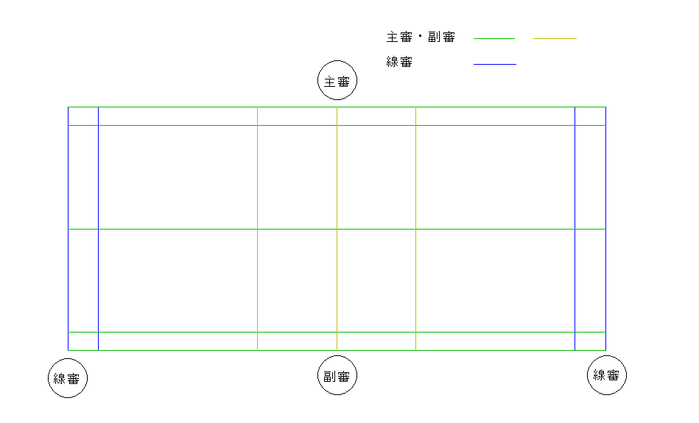

②審判のサイン
審判のサインは、下の図のようになります。
